MATRIZ TESTE DE AVALIAÇÃO 2A
DOMÍNIOS E SUBDOMÍNIOS | Tipologia da questão | N.º de questões | Critérios de correção
Portugal do século XVIII ao século XIX  A Revolução Francesa e os seus reflexos em Portugal | Interpretar | 2 | Interpretação de documentos e seleção adequada das informações solicitadas.  Correta aplicação dos conceitos.  Comunicação com clareza das conclusões e com rigor na expressão escrita.  Só serão consideradas as respostas que respeitem as instruções apresentadas nas questões (por exemplo, na resposta de associação, deverão estar devidamente identificados os elementos).
 | Desenvolvimento | 3
 | Relacionar | 1
 | Resposta curta | 7

TESTE DE AVALIAÇÃO 2A
Escola: _____________________________________ Data: _____/_____/_____
Nome: ____________________________________ N.º______ Turma: _______
Avaliação: ___________________ Professor: ____________________
- Observa o documento 1.
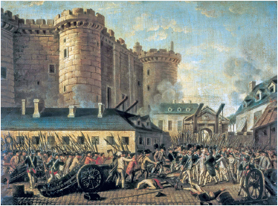

DOC.1 O assalto à prisão da Bastilha por revolucionários. Paris, 1789.

  - O documento representa o início de uma importante revolução. Identifica--a. ______________________________________________________________________________________________________________________
  - Refere três princípios defendidos por essa revolução. _________________________________________________________________________________________________________________________________________________________________________________
  - Identifica o regime político e o rei derrubados nessa revolução.
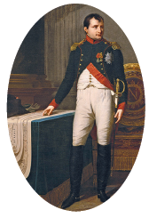________________________________________
________________________________________
________________________________________
  - Explica quem foi Napoleão Bonaparte.
_________________________________________
_________________________________________

Napoleão Bonaparte

- Observa o documento 2.
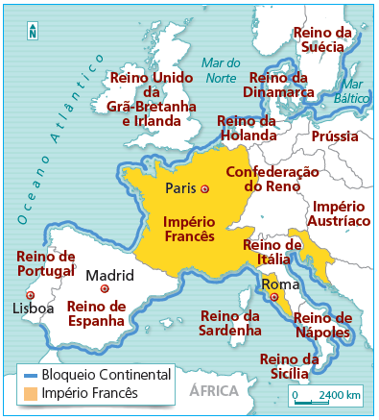

DOC.2 O Bloqueio Continental.

  - Refere qual era o objetivo de Napoleão ao decretar o Bloqueio Continental.
_________________________________________________________________________________________________________________________________________________________________________________
  - Relaciona o Bloqueio Continental com a partida do Príncipe Regente,
D. João, e da família real portuguesa para o Brasil.
______________________________________________________________________________________________________________________

- Responde às seguintes questões.
- Descreve o comportamento do exército francês durante a sua permanência em território português.
_________________________________________________________________________________________________________________________________________________________________________________
- Refere três razões para o descontentamento da população portuguesa após a retirada das tropas francesas.
______________________________________________________________________________________________________________________

- Lê o documento 3.
D. João (…) faço saber a todos os meus súbditos que as Cortes decretaram (…) e eu jurei a seguinte Constituição (…)
Artigo 9.º - A lei é igual para todos (…).
Artigo 29.º - O governo da nação portuguesa é a Monarquia Constitucional (…), com leis fundamentais que regulam o exercício dos três poderes políticos.
Artigo 30.º - Estes poderes são o legislativo, o executivo e o judicial. Cada um destes poderes é independente dos outros.
Constituição de 1822 (adaptado).

DOC. 3 Constituição de 1822.

  - Explica o que é uma Constituição.
______________________________________________________________________________________________________________________
  - Indica os três poderes referidos na Constituição de 1822.
______________________________________________________________________________________________________________________
  - Indica o nome dos órgãos responsáveis pelo exercício de cada um desses poderes, segundo a Constituição de 1822.
______________________________________________________________________________________________________________________
___________________________________________________________

- 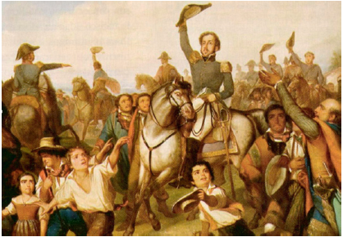Observa o documento 4.

DOC. 4 O Grito do Ipiranga. D. Pedro proclama a independência do Brasil, tornando-se imperador.

  - Descreve a solução encontrada por D. Pedro após a morte de seu pai,
D. João VI, para não abandonar o Brasil e resolver a sucessão ao trono português.
_________________________________________________________________________________________________________________________________________________________________________________
  - D. Miguel, ao assumir a regência de Portugal, dividiu a sociedade portuguesa entre os apoiantes do absolutismo e os apoiantes do liberalismo.
- Refere o motivo que desencadeou a divisão de opiniões entre os Portugueses.
__________________________________________________________________________________________________________________
- Refere qual foi a consequência da divisão da sociedade entre absolutistas e liberais.
_________________________________________________________
- Identifica o acordo assinado entre os dois irmãos, D. Pedro e
D. Miguel, e que pôs fim à guerra civil.
_________________________________________________________
PROPOSTA DE RESOLUÇÃO DO TESTE DE AVALIAÇÃO 2A

  - Revolução Francesa.
  - Igualdade, liberdade e fraternidade.
  - Regime absolutista; Luís XVI.
  - Napoleão Bonaparte foi um comandante do exército francês que acabaria por assumir o Governo da França (imperador).
2.1. Isolar a Inglaterra do comércio internacional, enfraquecendo-a economicamente.
2.2. O Príncipe Regente D. João não aceitou o Bloqueio Continental decretado por Napoleão. Por essa razão, Napoleão invadiu Portugal por três vezes. Ainda antes da 1.ª invasão, o Príncipe Regente, para que não fosse feito prisioneiro, decidiu partir para o Brasil com toda a família real.
3. a) O exército francês pilhou e destruiu tudo à sua passagem.
b) Referir três das seguintes: a guerra tinha deixado o país mais pobre; a família real e a corte continuavam no Brasil; a abertura dos portos do Brasil ao comércio internacional; o general inglês Beresford continuava a controlar o exército, o comércio e o governo português.
4.1. Documento onde estão definidas as leis fundamentais de um país, que servem de base para todas as outras leis.
4.2. Os poderes legislativo, executivo e judicial.
4.3. Poder legislativo: Cortes; Poder executivo: Rei e ministros do Governo; Poder judicial: Tribunais.
5.1. D. Pedro, já imperador do Brasil, abdicou do trono português a favor de sua filha, D. Maria da Glória. Mas, D. Maria, devido à sua idade (7 anos), não podia governar. Por essa razão, D. Pedro celebrou um acordo com D. Miguel, segundo o qual D. Miguel ficaria como Regente do Reino até à maioridade de D. Maria e comprometia-se a governar segundo as leis liberais.
5.2. a) D. Miguel não cumpriu o acordo assinado com D. Pedro e, logo que assumiu o governo, em 1828, dissolveu as Cortes e fez-se aclamar rei absoluto.
b) A divisão da sociedade portuguesa conduziu a uma guerra civil
c) Convenção de Évora Monte.

GRELHA DE CORREÇÃO DO TESTE DE AVALIAÇÃO 2A
 |  | Questão |  |  |  |  | 1.1. |  | 1.2. |  | 1.3. |  | 1.4. |  | 2.1. |  |  | 2.2 |  |  | 3. |  |  | 4.1. |  |  | 4.2. |  |  | 4.3. |  |  | 5.1. |  |  | 5.2. |  |  | Total
 | N.º | Nome Cotação |  |  |  |  | 4 |  | 6 |  | 4 |  | 4 |  | 6 |  |  | 12 |  |  | 12 |  |  | 6 |  |  | 6 |  |  | 14 |  |  | 12 |  |  | 14 |  |  | 100%
 | 1 |  |  |  |  |  |  |  |  |  |  |  |  |  |  |  |  |  |  |  |  |  |  |  |  |  |  |  |  |  |  |  |  |  |  |  |  |  | 0
 | 2 |  |  |  |  |  |  |  |  |  |  |  |  |  |  |  |  |  |  |  |  |  |  |  |  |  |  |  |  |  |  |  |  |  |  |  |  |  | 0
 | 3 |  |  |  |  |  |  |  |  |  |  |  |  |  |  |  |  |  |  |  |  |  |  |  |  |  |  |  |  |  |  |  |  |  |  |  |  |  | 0
 | 4 |  |  |  |  |  |  |  |  |  |  |  |  |  |  |  |  |  |  |  |  |  |  |  |  |  |  |  |  |  |  |  |  |  |  |  |  |  | 0
 | 5 |  |  |  |  |  |  |  |  |  |  |  |  |  |  |  |  |  |  |  |  |  |  |  |  |  |  |  |  |  |  |  |  |  |  |  |  |  | 0
 | 6 |  |  |  |  |  |  |  |  |  |  |  |  |  |  |  |  |  |  |  |  |  |  |  |  |  |  |  |  |  |  |  |  |  |  |  |  |  | 0
 | 7 |  |  |  |  |  |  |  |  |  |  |  |  |  |  |  |  |  |  |  |  |  |  |  |  |  |  |  |  |  |  |  |  |  |  |  |  |  | 0
 | 8 |  |  |  |  |  |  |  |  |  |  |  |  |  |  |  |  |  |  |  |  |  |  |  |  |  |  |  |  |  |  |  |  |  |  |  |  |  | 0
 | 9 |  |  |  |  |  |  |  |  |  |  |  |  |  |  |  |  |  |  |  |  |  |  |  |  |  |  |  |  |  |  |  |  |  |  |  |  |  | 0
 | 10 |  |  |  |  |  |  |  |  |  |  |  |  |  |  |  |  |  |  |  |  |  |  |  |  |  |  |  |  |  |  |  |  |  |  |  |  |  | 0
 | 11 |  |  |  |  |  |  |  |  |  |  |  |  |  |  |  |  |  |  |  |  |  |  |  |  |  |  |  |  |  |  |  |  |  |  |  |  |  | 0
 | 12 |  |  |  |  |  |  |  |  |  |  |  |  |  |  |  |  |  |  |  |  |  |  |  |  |  |  |  |  |  |  |  |  |  |  |  |  |  | 0
 | 13 |  |  |  |  |  |  |  |  |  |  |  |  |  |  |  |  |  |  |  |  |  |  |  |  |  |  |  |  |  |  |  |  |  |  |  |  |  | 0
 | 14 |  |  |  |  |  |  |  |  |  |  |  |  |  |  |  |  |  |  |  |  |  |  |  |  |  |  |  |  |  |  |  |  |  |  |  |  |  | 0
 | 15 |  |  |  |  |  |  |  |  |  |  |  |  |  |  |  |  |  |  |  |  |  |  |  |  |  |  |  |  |  |  |  |  |  |  |  |  |  | 0
 | 16 |  |  |  |  |  |  |  |  |  |  |  |  |  |  |  |  |  |  |  |  |  |  |  |  |  |  |  |  |  |  |  |  |  |  |  |  |  | 0
 | 17 |  |  |  |  |  |  |  |  |  |  |  |  |  |  |  |  |  |  |  |  |  |  |  |  |  |  |  |  |  |  |  |  |  |  |  |  |  | 0
 | 18 |  |  |  |  |  |  |  |  |  |  |  |  |  |  |  |  |  |  |  |  |  |  |  |  |  |  |  |  |  |  |  |  |  |  |  |  |  | 0
 | 19 |  |  |  |  |  |  |  |  |  |  |  |  |  |  |  |  |  |  |  |  |  |  |  |  |  |  |  |  |  |  |  |  |  |  |  |  |  | 0
 | 20 |  |  |  |  |  |  |  |  |  |  |  |  |  |  |  |  |  |  |  |  |  |  |  |  |  |  |  |  |  |  |  |  |  |  |  |  |  | 0
 | 21 |  |  |  |  |  |  |  |  |  |  |  |  |  |  |  |  |  |  |  |  |  |  |  |  |  |  |  |  |  |  |  |  |  |  |  |  |  | 0
 | 22 |  |  |  |  |  |  |  |  |  |  |  |  |  |  |  |  |  |  |  |  |  |  |  |  |  |  |  |  |  |  |  |  |  |  |  |  |  | 0
 | 23 |  |  |  |  |  |  |  |  |  |  |  |  |  |  |  |  |  |  |  |  |  |  |  |  |  |  |  |  |  |  |  |  |  |  |  |  |  | 0
 | 24 |  |  |  |  |  |  |  |  |  |  |  |  |  |  |  |  |  |  |  |  |  |  |  |  |  |  |  |  |  |  |  |  |  |  |  |  |  | 0
 | 25 |  |  |  |  |  |  |  |  |  |  |  |  |  |  |  |  |  |  |  |  |  |  |  |  |  |  |  |  |  |  |  |  |  |  |  |  |  | 0
 | 26 |  |  |  |  |  |  |  |  |  |  |  |  |  |  |  |  |  |  |  |  |  |  |  |  |  |  |  |  |  |  |  |  |  |  |  |  |  | 0
 | 27 |  |  |  |  |  |  |  |  |  |  |  |  |  |  |  |  |  |  |  |  |  |  |  |  |  |  |  |  |  |  |  |  |  |  |  |  |  | 0
 | 28 |  |  |  |  |  |  |  |  |  |  |  |  |  |  |  |  |  |  |  |  |  |  |  |  |  |  |  |  |  |  |  |  |  |  |  |  |  | 0
 | 29 |  |  |  |  |  |  |  |  |  |  |  |  |  |  |  |  |  |  |  |  |  |  |  |  |  |  |  |  |  |  |  |  |  |  |  |  |  | 0
 | 30 |  |  |  |  |  |  |  |  |  |  |  |  |  |  |  |  |  |  |  |  |  |  |  |  |  |  |  |  |  |  |  |  |  |  |  |  |  | 0

